附件1：
线上面试系统操作流程指引
一、考前准备
1.硬件准备
（1)考试设备：考生须准备笔记本电脑或台式机(不支持移动设备作答，台式机须外接摄像头、麦克风及扬声器)，并确保电脑摄像头、麦克风及扬声器等在考试期间可以正常使用，保持电量充足）。
（2)监考设备：智能手机。
（3)手机支架：方便第二视角监控的摆放(如无手机支架，需准备支撑手机的物品)。
2.面试环境
（1)要求网络及信号畅通，不建议在网吧等环境嘈杂的公共场所参加面试。
（2)面试过程中，笔记本电脑或台式机需全程关闭微信、QQ等无关软件。

二、考试操作指引
1.准考证查看
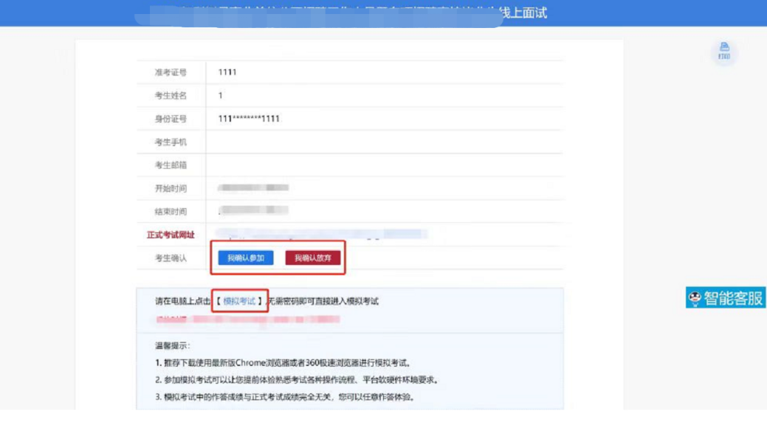

（1）个人信息：检查【考生姓名】【身份证号】等信息是否正确，如需修改请联系工作人员。
（2）面试时间：正式面试开始及结束时间，请提前做好安排。
（3）面试当天:点击【正式考试网址】，输入身份证号进入考试系统。
（4）考生确认：收到面试通知后，请点击【确认参加】/【确认放弃】。
（5）在试考有效期内，点击【模拟考试】可进行设备调试、模拟作答，试考不限次数。
（6）请仔细阅读考试须知，知悉面试重点事项。

2.模拟测试阶段
模拟测试是为了让考生下载考试软件，并熟悉系统操作。点击准考证界面的【模拟考试】按钮，点击打开考试软件。
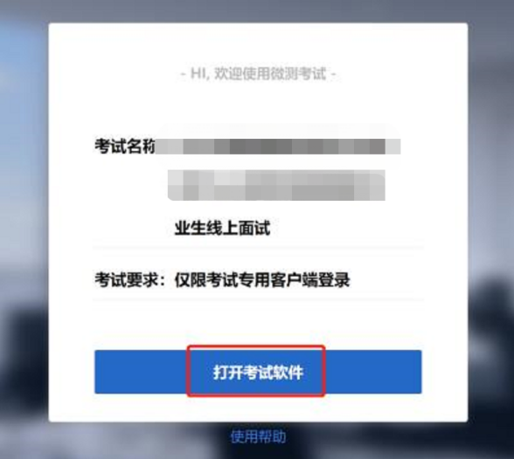

首次点击系统会推送<考试客户端>下载链接，可根据下载指引进行下载和安装。下载前请退出杀毒软件及安全卫士等防护软件，以防软件下载弹窗被拦截。
当页面上安装界面消失，请查看您的电脑桌面，您会找到如下图所示一个新的软件图标。即表示您已安装成功客户端。
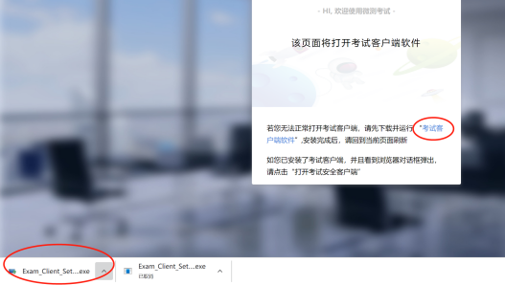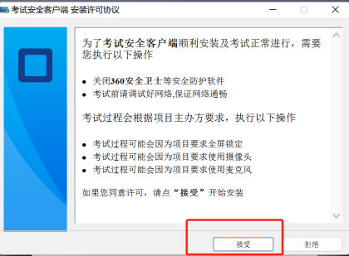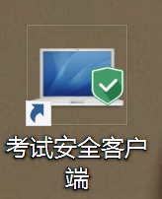

3.进入考试系统
打开考试客户端后，系统会进行环境检测，请提前关闭微信、QQ等无关软件，并打开电脑扬声器，如提示检测不通过，先彻底关闭对应软件，再点击【重新检测】，检测通过后点击【下一步】。
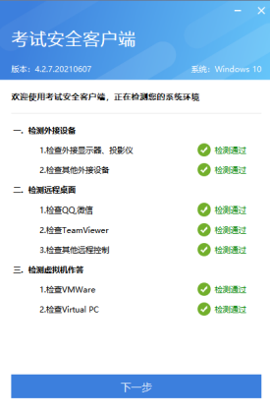
进入考试系统后按照图示依次完成麦克风和摄像头的调试。
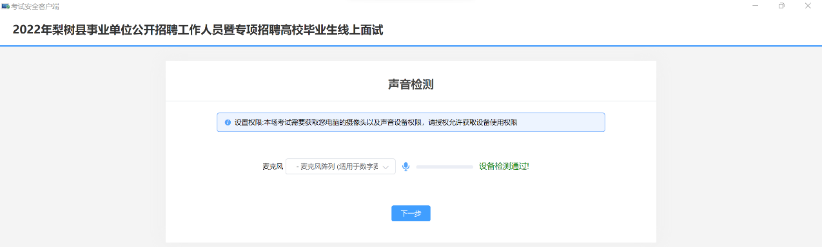
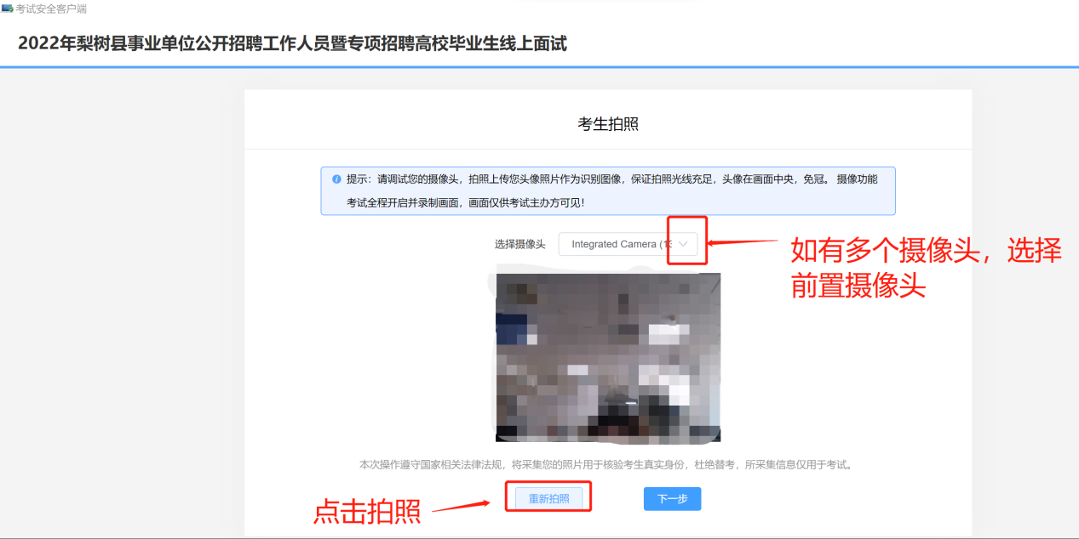
4.身份识别
拍照完成后需进行人证核身，姓名、身份证号与真实信息一致才能比对通过。
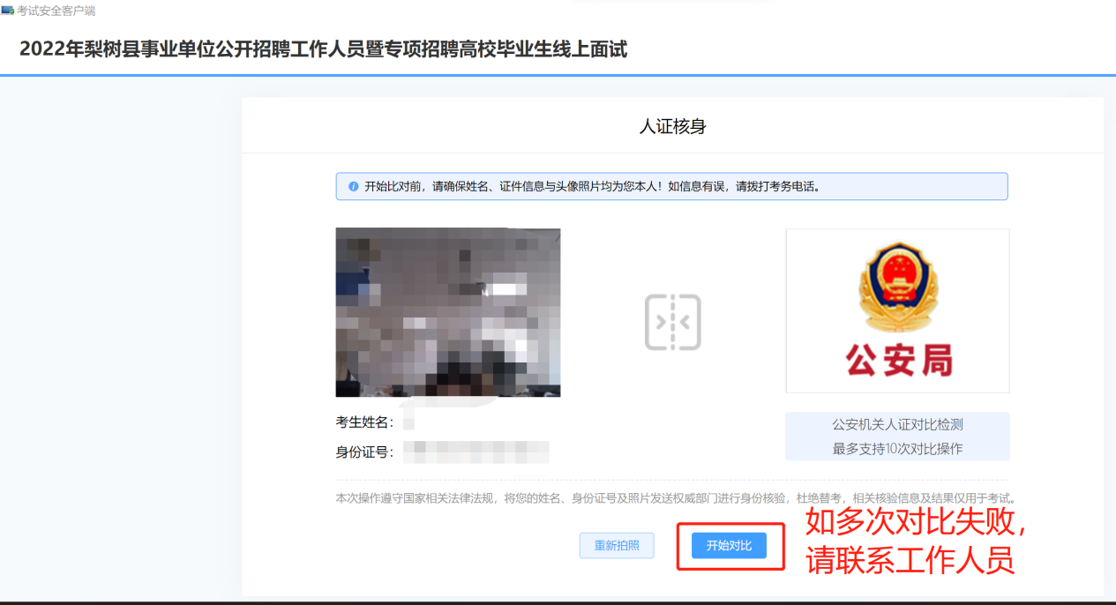

5.双监控操作
完成人证核身后，需要按照图示：使用手机微信扫一扫，扫描屏幕上的二维码，并按照要求摆放好手机的位置(建议侧后方，准备手机支架角度更佳)，确保监考人员可以看到考生的电脑屏幕和考生本人。
扫描二维码后手机上会出现如下画面，点击【确认开启监控】，等待电脑端出现【监控已开启，下一步】的提示，点击进入。

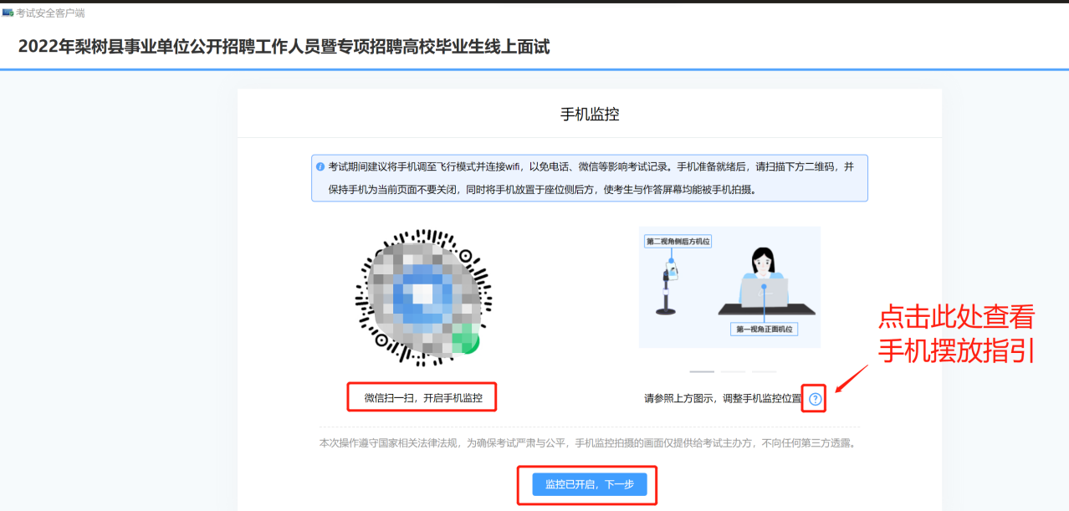
手机监控摆放示例
6.点击进入单元作答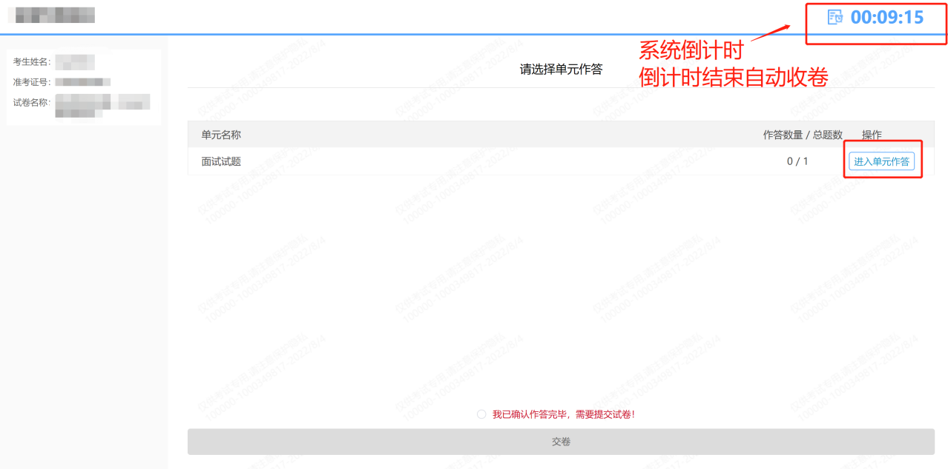

准备好后点击【录制】按钮，录制时长为最多10分钟，考生点击【停止录制】按钮或录制满10分钟，系统会自动上传作答视频，并显示“上传完成”“您已完成作答”。本次考试系统整场倒计时为12分钟，作答视频录制时长为10分钟，剩余2分钟考生手动点击“停止录制”按钮后系统自动上传作答视频。
系统右上角为考试整场倒计时，考试开始，系统将自动开始整场倒计时，倒计时结束后系统自动上传作答视频，若倒计时结束时考生未录制结束，系统会自动结束录制并上传已录制视频。考生需注意答题时间，合理安排。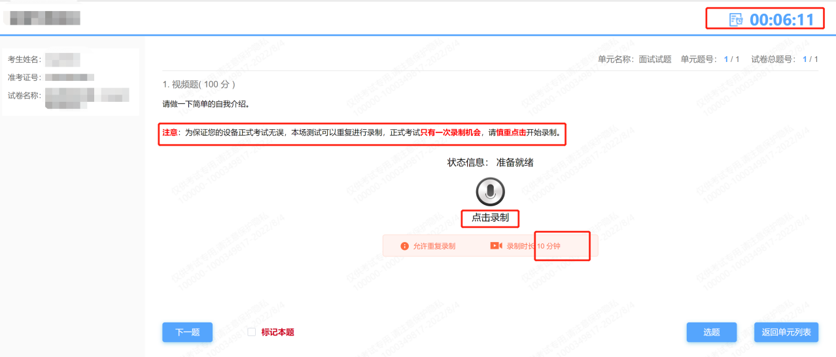

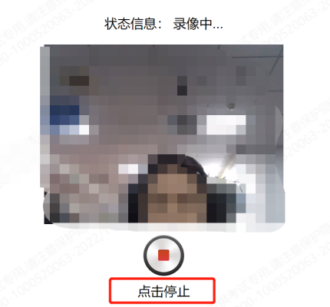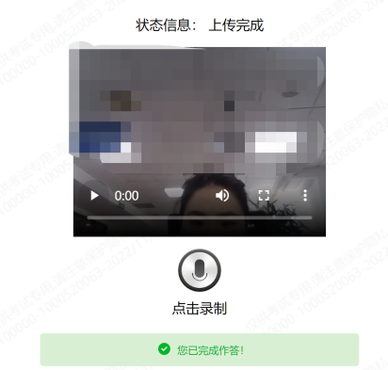

7.本次考试不允许提前交卷，考试时间结束后请保持在提交页面30分钟再关闭页面，避免网络问题系统未上传视频（考生需自己在规定时间内保存并提交，若未在规定时间内保存提交，后果由考生自行承担）。

以上为面试系统操作指引，再次提醒考生一定要提前下载软件系统，并至少试考一次，以熟悉系统操作，最后预祝大家考试顺利！

